Государственное автономное профессиональное образовательное учреждение Чувашской Республики «Чебоксарский экономико-технологический колледж» Министерства образования и молодежной политики Чувашской Республики

МЕТОДИЧЕСКИЕ УКАЗАНИЯ ДЛЯ ПРАКТИЧЕСКИХ РАБОТ
ПО ОП.03 НАЛОГИ И НАЛОГООБЛОЖЕНИЕ
специальность
среднего профессионального образования
38.02.01. Экономика и бухгалтерский учет (по отраслям)

Разработчик:
Михайлова И.Н., преподаватель

Чебоксары 2022
ОГЛАВЛЕНИЕ

ВВЕДЕНИЕ ….3
ЦЕЛИ И ОНОВНЫЕ ЗАДАЧИ ПРАКТИЧЕСКОЙ РАБОТЫ СТУДЕНТОВ ..4
КРАТКИЙ ТЕМАТИЧЕСКИЙ ПЛАН ВИДОВ ПРАКТИЧЕСКОЙ РАБОТЫ…..8
ПОРЯДОК ВЫПОЛНЕНИЯ практической РАБОТЫ СТУДЕНТОМ …. 9
Заключение 29
ЛИТЕРАТУРА 32

ВВЕДЕНИЕ

Методические указания по выполнению практических работ по общепрофессиональной дисциплине ОП.03. НАЛОГИ И НАЛОГООБЛОЖЕНИЕ созданы в помощь студентам для работы на занятиях, подготовки к практическим работам, правильного составления отчетов.
Приступая к выполнению практической работы, студент должен внимательно прочитать цель и задачи занятия, ознакомиться с требованиями к уровню подготовки в соответствии с федеральными государственными стандартами (ФГОС СПО), краткими теоретическими и учебно-методическими материалами по теме практической работы, ответить на вопросы для закрепления теоретического материала.

ЦЕЛИ И ОНОВНЫЕ ЗАДАЧИ ПРАКТИЧЕСКОЙ РАБОТЫ СТУДЕНТОВ
1.1. К основным видам учебных занятий наряду с другими отнесены практические занятия, направленные на экспериментальное подтверждение теоретических положений и формирование учебных и профессиональных практических умений они составляют важную часть теоретической и профессиональной практической подготовки.
1.2. В процессе практического занятия (как вида учебного занятия) студенты выполняют несколько практических работ (заданий) под руководством преподавателя в соответствии с изучаемым содержанием учебного материала.
1.3. Выполнение студентами практических занятий направлено на освоение следующих умений и знаний:

Код  ПК, ОК | Умения | Знания
ПК 3.1 | определять виды и порядок налогообложения;  ориентироваться в системе налогов Российской Федерации;  выделять элементы налогообложения;  определять источники уплаты налогов, сборов, пошлин;  оформлять бухгалтерскими проводками начисления и перечисления сумм налогов и сборов;  организовывать аналитический учет по счету 68 "Расчеты по налогам и сборам"; | виды и порядок налогообложения;  систему налогов Российской Федерации;  элементы налогообложения;  источники уплаты налогов, сборов, пошлин;  оформление бухгалтерскими проводками начисления и перечисления сумм налогов и сборов;  аналитический учет по счету 68 "Расчеты по налогам и сборам";
ПК 3.2 | заполнять платежные поручения по перечислению налогов и сборов;  выбирать для платежных поручений по видам налогов соответствующие реквизиты;  выбирать коды бюджетной классификации для определенных налогов, штрафов и пени;  пользоваться образцом заполнения платежных поручений по перечислению налогов, сборов и пошлин; | порядок заполнения платежных поручений по перечислению налогов и сборов;  правила заполнения данных статуса плательщика, идентификационный номер налогоплательщика (далее - ИНН) получателя, код причины постановки на учет (далее - КПП) получателя, наименования налоговой инспекции, код бюджетной классификации (далее - КБК), общероссийский классификатор объектов административно-территориального деления (далее - ОКАТО), основания платежа, налогового периода, номера документа, даты документа, типа платежа;  коды бюджетной классификации, порядок их присвоения для налога, штрафа и пени;  образец заполнения платежных поручений по перечислению налогов, сборов и пошлин
ПК 3.3 | проводить учет расчетов по социальному страхованию и обеспечению;  определять объекты налогообложения для исчисления, отчеты по страховым взносам в ФНС России и государственные внебюджетные фонды;  применять порядок и соблюдать сроки исчисления по страховым взносам в государственные внебюджетные фонды;  применять особенности зачисления сумм по страховым взносам в ФНС России и в государственные внебюджетные фонды: в Пенсионный фонд Российской Федерации, Фонд социального страхования Российской Федерации, Фонды обязательного медицинского страхования; | учет расчетов по социальному страхованию и обеспечению;  аналитический учет по счету 69 "Расчеты по социальному страхованию";  сущность и структуру страховых взносов в Федеральную налоговую службу (далее - ФНС России) и государственные внебюджетные фонды;  объекты налогообложения для исчисления страховых взносов в государственные внебюджетные фонды;  порядок и сроки исчисления страховых взносов в ФНС России и государственные внебюджетные фонды;  порядок и сроки представления отчетности в системе ФНС России и внебюджетного фонда;  особенности зачисления сумм страховых взносов в государственные внебюджетные фонды;  оформление бухгалтерскими проводками начисления и перечисления сумм страховых взносов в ФНС России и государственные внебюджетные фонды: в Пенсионный фонд Российской Федерации, Фонд социального страхования Российской Федерации, Фонд обязательного медицинского страхования;  начисление и перечисление взносов на страхование от несчастных случаев на производстве и профессиональных заболеваний;  использование средств внебюджетных фондов;
ПК 3.4 | оформлять бухгалтерскими проводками начисление и перечисление сумм по страховым взносам в ФНС России и государственные внебюджетные фонды: в Пенсионный фонд Российской Федерации, Фонд социального страхования Российской Федерации, Фонд обязательного медицинского страхования;  осуществлять аналитический учет по счету 69 "Расчеты по социальному страхованию";  проводить начисление и перечисление взносов на страхование от несчастных случаев на производстве и профессиональных заболеваний;  использовать средства внебюджетных фондов по направлениям, определенным законодательством;  осуществлять контроль прохождения платежных поручений по расчетно-кассовым банковским операциям с использованием выписок банка;  заполнять платежные поручения по перечислению страховых взносов в Пенсионный фонд Российской Федерации, Фонд социального страхования Российской Федерации, Фонд обязательного медицинского страхования;  выбирать для платежных поручений по видам страховых взносов соответствующие реквизиты;  оформлять платежные поручения по штрафам и пеням внебюджетных фондов;  пользоваться образцом заполнения платежных поручений по перечислению страховых взносов во внебюджетные фонды;  заполнять данные статуса плательщика, ИНН получателя, КПП получателя, наименование налоговой инспекции, КБК, ОКАТО, основания платежа, страхового периода, номера документа, даты документа;  пользоваться образцом заполнения платежных поручений по перечислению страховых взносов во внебюджетные фонды;  осуществлять контроль прохождения платежных поручений по расчетно-кассовым банковским операциям с использованием выписок банка | процедуру контроля прохождения платежных поручений по расчетно-кассовым банковским операциям с использованием выписок банка;  порядок заполнения платежных поручений по перечислению страховых взносов во внебюджетные фонды;  образец заполнения платежных поручений по перечислению страховых взносов во внебюджетные фонды;  процедуру контроля прохождения платежных поручений по расчетно-кассовым банковским операциям с использованием выписок банка
ОК 01 | Распознавать задачу и/или проблему; анализировать задачу и/или проблему и выделять её составные части; определять этапы решения задачи; выявлять и эффективно искать информацию, необходимую для решения задачи и/или проблемы;  составить план действия и реализовывать его; определить необходимые ресурсы. | Актуальный профессиональный и социальный контекст, основные источники информации и ресурсы для решения задач и проблем в профессиональном и социальном контексте; особенности денежного обращения (формы расчетов), понятие и сущность финансов, особенности взаимодействия и функционирования хозяйствующих субъектов, финансовые ресурсы хозяйствующих субъектов – структура и состав.
ОК 02 | Определять задачи для поиска информации; определять необходимые источники информации; планировать процесс поиска; структурировать получаемую информацию; выделять наиболее значимое в перечне информации; оценивать практическую значимость результатов поиска; оформлять результаты поиска. | Номенклатура информационных источников применяемых в профессиональной деятельности; приемы структурирования информации.
ОК 03 | Определять актуальность нормативно-правовой документации в профессиональной деятельности; применять современную научную профессиональную терминологию; определять и выстраивать траектории профессионального развития и самообразования. | Содержание актуальной нормативно-правовой документации; современная научная и профессиональная терминология; возможные траектории профессионального развития и самообразования.
ОК 04 | Организовывать работу коллектива и команды; взаимодействовать с коллегами, руководством, клиентами в ходе профессиональной деятельности. | Значимость коллективных решений, работать в группе для решения ситуационных заданий.
ОК 05 | Грамотно излагать свои мысли и оформлять документы по профессиональной тематике на государственном языке, проявлять толерантность в рабочем коллективе. | Особенности социального и культурного контекста; правила оформления документов и построения устных сообщений.
ОК 09 | Применять средства информационных технологий для решения профессиональных задач; использовать современное программное обеспечение. | Современные средства и устройства информатизации; порядок их применения и программное обеспечение в профессиональной деятельности.
ОК 10 | Пользоваться профессиональной документацией на государственном и иностранном языках. | Нормативно-правовые акты международные и РФ в области денежного обращения и финансов.

ПЕРЕЧЕНЬ И СОДЕРЖАНИЕ ПРАКТИЧЕСКИХ ЗАНЯТИЙ
Тема практического занятия | Часы | Вид работы
Раздел 2. Экономическая сущность налогов, сборов и страховых взносов, взимаемых в Российской Федерации
Тема 2.2. Экономическая сущность и основные элементы страховых взносов | 2 | Практическое занятие №1 Составить сравнительный класстер федеральных, региональных и местных налогов и сборов.
Тема 2.3. Экономическая сущность и основные элементы специальных налоговых режимов. | 2 | Практическое занятие №2 На основании образца заполнения и выбрав соответствующие реквизиты по налогам (КБК) заполнить платежное поручение для перечисления налогов.
 | 2 | Практическое занятие №3 На основании образца заполнения и выбрав соответствующие реквизиты по сборам (КБК) заполнить платежного поручения для перечисления сборов
 | 2 | Практическое занятие №4 На основании образца заполнения и выбрав соответствующие реквизиты по взносам (КБК) заполнить платежные поручение для перечисления страховых взносов
Раздел 4. Способы обеспечения исполнения обязанности по уплате налогов и сборов в соответствии с нормами налогового законодательства
Тема 4.1. Возникновение и прекращение налогового обязательства плательщика перед государством. | 2 | Практическое занятие №5 Расчет платежей при предоставлении отсрочки по уплате налога
 | 2 | Практическое занятие №6 Расчет платежей при предоставлении рассрочки по уплате налога
Раздел 5. Налоговый контроль
Тема 5.1. Сущность налогового контроля. | 2 | Практическое занятие №7 На основании образца заполнения оформить акт по итогам налоговой проверки.
Раздел 6. Порядок принудительного исполнения обязанности по уплате налогов и сборов
Тема 6.1 Налоговая ответственность. Налоговое правонарушение. | 2 | Практическое занятие №8 Расчет штрафных санкций за налоговые правонарушения
 | 2 | Практическое занятие №9 Расчет штрафных санкций за налоговые правонарушения
 | 2 | Практическое занятие №10 Расчет штрафных санкций за налоговые правонарушения
Итого | 20

ПОРЯДОК ВЫПОЛНЕНИЯ ПРАКТИЧЕСКОЙ РАБОТЫ СТУДЕНТОМ

По каждому вопросу, выносимому на практическую работу студентам, приведены методические указания.

Раздел 2. Экономическая сущность налогов, сборов и страховых взносов, взимаемых в Российской Федерации
Тема 2.2. Экономическая сущность и основные элементы страховых взносов.
Практическое занятие №1
Составить сравнительный класстер федеральных, региональных и местных налогов и сборов.

Учебная цель: научиться ориентироваться в действующем налоговом законодательстве Российской Федерации
Учебные задачи:
1. уяснить сущность и необходимость налогов в Российской Федерации
2. понять порядок расчетов налогов и сборов

Образовательные результаты, заявленные во ФГОС СПО:
Студент должен
уметь:
- определять виды и порядок налогообложения;
- ориентироваться в системе налогов Российской Федерации;
- выделять элементы налогообложения;
- определять источники уплаты налогов, сборов, пошлин;
- оформлять бухгалтерскими проводками начисления и перечисления сумм налогов и сборов;
- организовывать аналитический учет по счету 68 "Расчеты по налогам и сборам";
- заполнять платежные поручения по перечислению налогов и сборов;
- выбирать для платежных поручений по видам налогов соответствующие реквизиты;
- выбирать коды бюджетной классификации для определенных налогов, штрафов и пени;
- пользоваться образцом заполнения платежных поручений по перечислению налогов, сборов и пошлин;
знать:
- виды и порядок налогообложения;
- систему налогов Российской Федерации;
- элементы налогообложения;
- источники уплаты налогов, сборов, пошлин;
- оформление бухгалтерскими проводками начисления и перечисления сумм налогов и сборов;
- аналитический учет по счету 68 "Расчеты по налогам и сборам";
- порядок заполнения платежных поручений по перечислению налогов и сборов;
- правила заполнения данных статуса плательщика, идентификационный номер налогоплательщика (далее - ИНН) получателя, код причины постановки на учет (далее - КПП) получателя, наименования налоговой инспекции, код бюджетной классификации (далее - КБК), общероссийский классификатор объектов административно-территориального деления (далее - ОКАТО), основания платежа, налогового периода, номера документа, даты документа, типа платежа;
- коды бюджетной классификации, порядок их присвоения для налога, штрафа и пени;
образец заполнения платежных поручений по перечислению налогов, сборов и пошлин

Обеспеченность занятия (средства обучения):
1. Рабочая тетрадь по Налогам и налогообложению.
2. Ручка.
3. Тетрадь для практических работ.
4. 1 часть Налогового кодекса РФ.

Порядок выполнения практического задания

ЗАДАНИЕ 1.1
Используя Налоговый кодекс РФ проведите анализ налоговой системы РФ. Задание выполните в таблице 1.
Таблица 1
Налоговая система РФ
Налоги
Федеральные | Региональные | Местные

ЗАДАНИЕ 1.2
Используя Налоговый кодекс РФ проведите сравнительный анализ расчетов федеральных и региональных налогов. Задание выполните в таблице 2.
Таблица 2
Сравнительный анализ расчетов федеральных и региональных налогов
 | Налог | Объект налогообложения | Ставка | Налоговый период | Представление налоговой декларации
Федеральные налоги и сборы | НДФЛ
Федеральные налоги и сборы | НДС
Федеральные налоги и сборы | Налог на прибыль организаций
Федеральные налоги и сборы | …
Региональные налоги и сборы | Налог на игорный бизнес
Региональные налоги и сборы | Транспортный налог
Региональные налоги и сборы | Налог на имущество организаций
Региональные налоги и сборы | …

Тема 2.3. Экономическая сущность и основные элементы специальных налоговых режимов.

Практическое занятие №2
На основании образца заполнения и выбрав соответствующие реквизиты по налогам (КБК) заполнить платежное поручение для перечисления налогов.

Учебная цель: научиться ориентироваться в действующем налоговом законодательстве Российской Федерации
Учебные задачи:
1. уяснить сущность и необходимость налогов в Российской Федерации
2. понять порядок оформления платежного поручения для перечисления налогов

Образовательные результаты, заявленные во ФГОС СПО:
Студент должен
уметь:
- проводить учет расчетов по социальному страхованию и обеспечению;
- определять объекты налогообложения для исчисления, отчеты по страховым взносам в ФНС России и государственные внебюджетные фонды;
- применять порядок и соблюдать сроки исчисления по страховым взносам в государственные внебюджетные фонды;
- применять особенности зачисления сумм по страховым взносам в ФНС России и в государственные внебюджетные фонды: в Пенсионный фонд Российской Федерации, Фонд социального страхования Российской Федерации, Фонды обязательного медицинского страхования;
знать:
- учет расчетов по социальному страхованию и обеспечению;
аналитический учет по счету 69 "Расчеты по социальному страхованию";
сущность и структуру страховых взносов в Федеральную налоговую службу (далее - ФНС России) и государственные внебюджетные фонды;
объекты налогообложения для исчисления страховых взносов в государственные внебюджетные фонды;
- порядок и сроки исчисления страховых взносов в ФНС России и государственные внебюджетные фонды;
- порядок и сроки представления отчетности в системе ФНС России и внебюджетного фонда;
особенности зачисления сумм страховых взносов в государственные внебюджетные фонды;
оформление бухгалтерскими проводками начисления и перечисления сумм страховых взносов в ФНС России и государственные внебюджетные фонды: в Пенсионный фонд Российской Федерации, Фонд социального страхования Российской Федерации, Фонд обязательного медицинского страхования;
- начисление и перечисление взносов на страхование от несчастных случаев на производстве и профессиональных заболеваний;
- использование средств внебюджетных фондов;

Обеспеченность занятия (средства обучения):
1. Рабочая тетрадь по Налогам и налогообложению.
2. Ручка.
3. Тетрадь для практических работ.
4. 1 часть Налогового кодекса РФ.

Оформление платежного поручения
Центральный Банк Российской Федерации в своем Положении о правилах осуществления перевода денежных средств предусмотрел общий порядок заполнения и оформления платежек. Детальные требования содержатся в Перечне и описании реквизитов платежных поручений, прилагаемом к Положению ЦБ РФ.
Кроме того, надо отметить, что Банк России допустил возможность создать платежное поручение:
- в электронном виде;
- на бумажном носителе.
Центральный Банк Российской Федерации прямо указывает на заполнение всех необходимых реквизитов платежек. Обязательно надо внести информацию в следующие разделы:
- номер;
- дата;
- сумма оплаты цифрами и прописью;
- название плательщика и адресата;
- ИНН соответствующих лиц;
- номера банковских счетов лица, осуществляющего оформление платежного поручения, а также получателя денег;
- БИК и корсчета банков обеих сторон;
- следует указать вид операции шифром «01»;
- назначение платежа;
- подпись руководителя плательщика;
- печать при ее наличии.
По общему правилу остальные графы платежки заполняются при платежах в бюджет. Случаи оформления таких разделов особо оговариваются Центральным Банком Российской Федерации и Минфином России.
С учетом сказанного выше для ответа на вопрос, как оформить платежное поручение, достаточно внимательно изучить Приложение № 1 к Положению ЦБ РФ.
Игнорирование указаний Банка России может привести к отказу кредитной организации в исполнении распоряжения предприятия о перечислении денежных средств адресату.
После исполнения платежки, оформленной согласно правилам заполнения платежных поручений в 2022 году, соответствующий банк проставляет свой штамп и отметку о поступлении документа и дате списания денег. На формуляре совершается подпись ответственного работника.
Без осуществления всех описанных действий такое платежное поручение может быть не принято в качестве доказательства проведения платежа.
Для безошибочного и правильного оформления платежек предлагаем ознакомиться с образцом платежного поручения по ссылке.

ЗАДАНИЕ 2.1
- На основании образца оформите платежное поручение на перечисление единого налога при УСН в бюджет.
Наименование организации – Ф.И.О. студента, учебное заведение (Например, Денисова Т.П. ЧЭТК.) ИНН\КПП – 2128007116\213001001 Расчетный счет – 40702810300000000111 в Чувашском ОСБ №8613. г. Чебоксары. БИК – 049706609. Корр. счет – 30101810300000000609 Получатель - Управление Федерального казначейства по Чувашской Республике БИК- 049706001
ИНН/КПП – 2130000012/ 213001001 Расчетный счет – 40101810900000010005 в ГРКЦ НБ ЧР Банка России по г. Чебоксары КБК – ? ОКТМО - 97701000

Образец платежного поручения

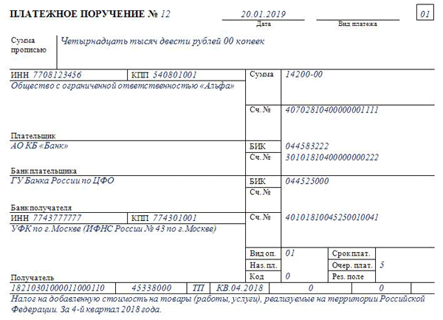

Практическое занятие №3
На основании образца заполнения и выбрав соответствующие реквизиты по сборам (КБК) заполнить платежного поручения для перечисления сборов

Учебная цель: научиться ориентироваться в действующем налоговом законодательстве Российской Федерации
Учебные задачи:
1. уяснить сущность и необходимость налогов в Российской Федерации
2. понять порядок оформления платежного поручения для перечисления сборов.

Образовательные результаты, заявленные во ФГОС СПО:
Студент должен
уметь:
- проводить учет расчетов по социальному страхованию и обеспечению;
- определять объекты налогообложения для исчисления, отчеты по страховым взносам в ФНС России и государственные внебюджетные фонды;
- применять порядок и соблюдать сроки исчисления по страховым взносам в государственные внебюджетные фонды;
- применять особенности зачисления сумм по страховым взносам в ФНС России и в государственные внебюджетные фонды: в Пенсионный фонд Российской Федерации, Фонд социального страхования Российской Федерации, Фонды обязательного медицинского страхования;
знать:
- учет расчетов по социальному страхованию и обеспечению;
аналитический учет по счету 69 "Расчеты по социальному страхованию";
сущность и структуру страховых взносов в Федеральную налоговую службу (далее - ФНС России) и государственные внебюджетные фонды;
объекты налогообложения для исчисления страховых взносов в государственные внебюджетные фонды;
- порядок и сроки исчисления страховых взносов в ФНС России и государственные внебюджетные фонды;
- порядок и сроки представления отчетности в системе ФНС России и внебюджетного фонда;
особенности зачисления сумм страховых взносов в государственные внебюджетные фонды;
оформление бухгалтерскими проводками начисления и перечисления сумм страховых взносов в ФНС России и государственные внебюджетные фонды: в Пенсионный фонд Российской Федерации, Фонд социального страхования Российской Федерации, Фонд обязательного медицинского страхования;
- начисление и перечисление взносов на страхование от несчастных случаев на производстве и профессиональных заболеваний;
- использование средств внебюджетных фондов;

Обеспеченность занятия (средства обучения):
1. Рабочая тетрадь по Налогам и налогообложению.
2. Ручка.
3. Тетрадь для практических работ.
4. 1 часть Налогового кодекса РФ.

Порядок выполнения практического задания

ЗАДАНИЕ 3.1
- На основании заданий образца оформите платежное поручение на перечисление сборов за загрязнение окружающей среды в Российской Федерации, зачисляемые в бюджет РФ.
Наименование организации – Ф.И.О. студента, учебное заведение (Например, Денисова Т.П. ЧЭТК.)
ИНН\КПП – 2128007116\213001001 Расчетный счет – 40702810300000000111 в Чувашском ОСБ №8613. г. Чебоксары. БИК – 049706609. Корр. счет – 30101810300000000609
ПолучательУФК по Чувашской Республике (Отделение ПФР по Чувашской Республике) БИК- 049706001 ИНН/КПП – 2130000012/ 213001001 Расчетный счет – 40101810900000010005 в ГРКЦ НБ ЧР Банка России по г. Чебоксары КБК –? ОКТМО - 97701000

Образец платежного поручения

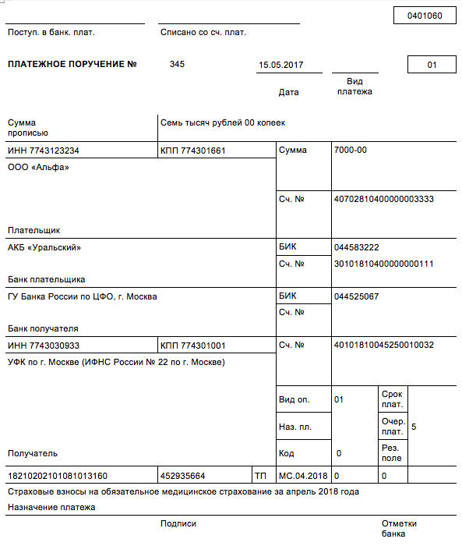
Практическое занятие №4
На основании образца заполнения и выбрав соответствующие реквизиты по взносам (КБК) заполнить платежные поручение для перечисления страховых взносов

Учебная цель: научиться ориентироваться в действующем налоговом законодательстве Российской Федерации
Учебные задачи:
1. уяснить сущность и необходимость налогов в Российской Федерации
2. понять порядок оформления платежного поручения для перечисления страховых взносов.

Образовательные результаты, заявленные во ФГОС СПО:
Студент должен
уметь:
- проводить учет расчетов по социальному страхованию и обеспечению;
- определять объекты налогообложения для исчисления, отчеты по страховым взносам в ФНС России и государственные внебюджетные фонды;
- применять порядок и соблюдать сроки исчисления по страховым взносам в государственные внебюджетные фонды;
- применять особенности зачисления сумм по страховым взносам в ФНС России и в государственные внебюджетные фонды: в Пенсионный фонд Российской Федерации, Фонд социального страхования Российской Федерации, Фонды обязательного медицинского страхования;
знать:
- учет расчетов по социальному страхованию и обеспечению;
аналитический учет по счету 69 "Расчеты по социальному страхованию";
сущность и структуру страховых взносов в Федеральную налоговую службу (далее - ФНС России) и государственные внебюджетные фонды;
объекты налогообложения для исчисления страховых взносов в государственные внебюджетные фонды;
- порядок и сроки исчисления страховых взносов в ФНС России и государственные внебюджетные фонды;
- порядок и сроки представления отчетности в системе ФНС России и внебюджетного фонда;
особенности зачисления сумм страховых взносов в государственные внебюджетные фонды;
оформление бухгалтерскими проводками начисления и перечисления сумм страховых взносов в ФНС России и государственные внебюджетные фонды: в Пенсионный фонд Российской Федерации, Фонд социального страхования Российской Федерации, Фонд обязательного медицинского страхования;
- начисление и перечисление взносов на страхование от несчастных случаев на производстве и профессиональных заболеваний;
- использование средств внебюджетных фондов;

Обеспеченность занятия (средства обучения):
1. Рабочая тетрадь по Налогам и налогообложению.
2. Ручка.
3. Тетрадь для практических работ.
4. 1 часть Налогового кодекса РФ.

Порядок выполнения практического задания

ЗАДАНИЕ 4.1
- На основании заданий образца оформите платежное поручение на перечисление страховых взносов на обязательное пенсионное страхование в Российской Федерации, зачисляемые в Пенсионный фонд Российской Федерации на выплату страховой пенсии
Наименование организации – Ф.И.О. студента, учебное заведение (Например, Денисова Т.П. ЧЭТК.)
ИНН\КПП – 2128007116\213001001 Расчетный счет – 40702810300000000111 в Чувашском ОСБ №8613. г. Чебоксары. БИК – 049706609. Корр. счет – 30101810300000000609
Получатель - УФК по Чувашской Республике (Отделение ПФР по Чувашской Республике) БИК- 049706001 ИНН/КПП – 2130000012/ 213001001 Расчетный счет – 40101810900000010005 в ГРКЦ НБ ЧР Банка России по г. Чебоксары КБК –? ОКТМО - 97701000

Образец платежного поручения

Раздел 4. Способы обеспечения исполнения обязанности по уплате налогов и сборов в соответствии с нормами налогового законодательства
Тема 4.1. Возникновение и прекращение налогового обязательства плательщика перед государством.
Практическое занятие №5
Расчет платежей при предоставлении отсрочки по уплате налога

Учебная цель: научиться ориентироваться в действующем налоговом законодательстве Российской Федерации
Учебные задачи:
1. уяснить сущность и необходимость налогов в Российской Федерации
2. понять расчет платежей при предоставлении отсрочки по уплате налога

Образовательные результаты, заявленные во ФГОС СПО:
Студент должен
уметь:
- определять виды и порядок налогообложения;
- ориентироваться в системе налогов Российской Федерации;
- выделять элементы налогообложения;
- определять источники уплаты налогов, сборов, пошлин;
- оформлять бухгалтерскими проводками начисления и перечисления сумм налогов и сборов;
- организовывать аналитический учет по счету 68 "Расчеты по налогам и сборам";
знать:
- виды и порядок налогообложения;
- систему налогов Российской Федерации;
- элементы налогообложения;
- источники уплаты налогов, сборов, пошлин;
- оформление бухгалтерскими проводками начисления и перечисления сумм налогов и сборов;
- аналитический учет по счету 68 "Расчеты по налогам и сборам";

Обеспеченность занятия (средства обучения):
1. Рабочая тетрадь по Налогам и налогообложению.
2. Ручка.
3. Тетрадь для практических работ.
4. 1 часть Налогового кодекса РФ.

Порядок выполнения практического задания

ЗАДАНИЕ 5.1
Используя СПС «Гарант», «Консультант», «Интернет-ресурсы» изучите нормативное регулирование представления отсрочки по уплате налога, составьте перечень документов необходимых для получения отсрочки.

ЗАДАНИЕ 5.2
Используя СПС «Гарант», «Консультант», «Интернет-ресурсы» заполните таблицу 3.
Таблица 3
Вид налога | Уполномоченный орган, который принимает решение об отсрочке (рассрочке)* | Срок отсрочки
Федеральные налоги и сборы (пени и штрафы), зачисляемые в федеральный бюджет
Федеральные налоги и сборы (пени и штрафы), зачисляемые в региональные и местные бюджеты
Страховые взносы
Региональные и местные налоги

ЗАДАНИЕ 5.3
- На основании образца оформите заявление об отсрочке налога
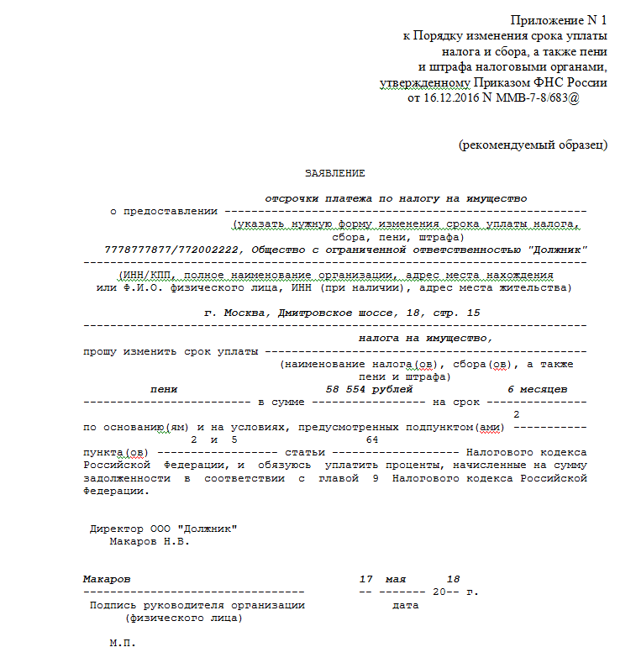

Практическое занятие №6
Расчет платежей при предоставлении рассрочки по уплате налога

Учебная цель: научиться ориентироваться в действующем налоговом законодательстве Российской Федерации
Учебные задачи:
1. уяснить сущность и необходимость налогов в Российской Федерации
2. понять расчет платежей при предоставлении рассрочки по уплате налога

Образовательные результаты, заявленные во ФГОС СПО:
Студент должен
уметь:
- определять виды и порядок налогообложения;
- ориентироваться в системе налогов Российской Федерации;
- выделять элементы налогообложения;
- определять источники уплаты налогов, сборов, пошлин;
- оформлять бухгалтерскими проводками начисления и перечисления сумм налогов и сборов;
- организовывать аналитический учет по счету 68 "Расчеты по налогам и сборам";
знать:
- виды и порядок налогообложения;
- систему налогов Российской Федерации;
- элементы налогообложения;
- источники уплаты налогов, сборов, пошлин;
- оформление бухгалтерскими проводками начисления и перечисления сумм налогов и сборов;
- аналитический учет по счету 68 "Расчеты по налогам и сборам";

Обеспеченность занятия (средства обучения):
1. Рабочая тетрадь по Налогам и налогообложению.
2. Ручка.
3. Тетрадь для практических работ.
4. 1 часть Налогового кодекса РФ.

Порядок выполнения практического задания

ЗАДАНИЕ 5.1
Используя СПС «Гарант», «Консультант», «Интернет-ресурсы» изучите нормативное регулирование представления рассрочки по уплате налога, составьте перечень документов необходимых для получения рассрочки.

ЗАДАНИЕ 5.2
Используя СПС «Гарант», «Консультант», «Интернет-ресурсы» заполните таблицу 3.
Таблица 3
Вид налога | Уполномоченный орган, который принимает решение о рассрочке (рассрочке)* | Срок рассрочки
Федеральные налоги и сборы (пени и штрафы), зачисляемые в федеральный бюджет
Федеральные налоги и сборы (пени и штрафы), зачисляемые в региональные и местные бюджеты
Страховые взносы
Региональные и местные налоги

ЗАДАНИЕ 5.3
- На основании образца оформите заявление о рассрочке налога
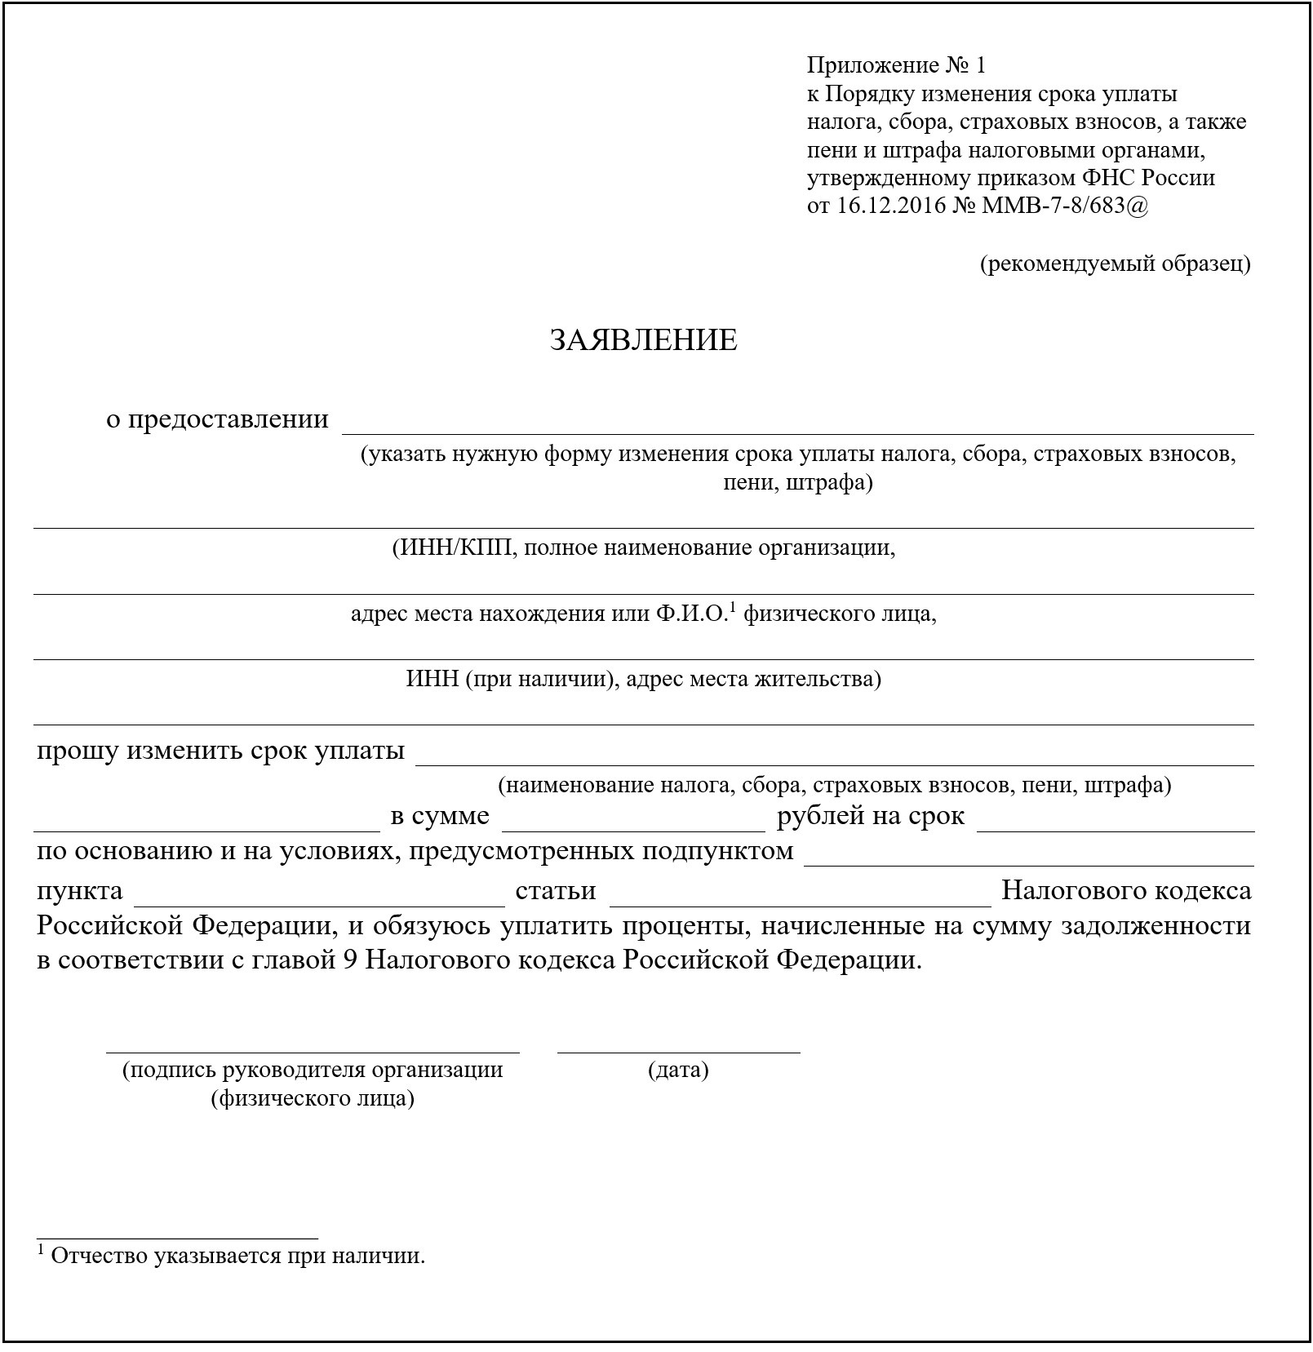

Раздел 5. Налоговый контроль
Тема 5.1. Сущность налогового контроля.
Практическое занятие №7
На основании образца заполнения оформить акт по итогам налоговой проверки.

Учебная цель: научиться ориентироваться в действующем налоговом законодательстве Российской Федерации
Учебные задачи:
1. уяснить сущность и необходимость налогов в Российской Федерации
2. понять порядок оформления акта по итогам налоговой проверки

Образовательные результаты, заявленные во ФГОС СПО:
Студент должен
уметь:
- определять виды и порядок налогообложения;
- ориентироваться в системе налогов Российской Федерации;
- выделять элементы налогообложения;
- определять источники уплаты налогов, сборов, пошлин;
- оформлять бухгалтерскими проводками начисления и перечисления сумм налогов и сборов;
- организовывать аналитический учет по счету 68 "Расчеты по налогам и сборам";
знать:
- виды и порядок налогообложения;
- систему налогов Российской Федерации;
- элементы налогообложения;
- источники уплаты налогов, сборов, пошлин;
- оформление бухгалтерскими проводками начисления и перечисления сумм налогов и сборов;
- аналитический учет по счету 68 "Расчеты по налогам и сборам";

Обеспеченность занятия (средства обучения):
1. Рабочая тетрадь по Налогам и налогообложению.
2. Ручка.
3. Тетрадь для практических работ.
4. 1 часть Налогового кодекса РФ.

Порядок выполнения практического задания
ЗАДАНИЕ 6.1
Используя СПС «Гарант», «Консультант», «Интернет-ресурсы» изучите нормативное регулирование порядка оформления акта по итогам налоговой проверки.

ЗАДАНИЕ 6.2
- На основании образца оформите акт по итогам выездной налоговой проверки
Условия/ данные:
По итогам выездной налоговой проверки Организации «Гулливер» было выявлено:
- Организация является плательщиком налога на имущество организаций. Авансовый платеж по итогам первого квартала текущего года в сумме 1 262 000 руб. организация перечислила в бюджет 17 мая текущего года. Организация исполнила свои обязательства по представлению налоговой отчетности за 1 квартал текущего года 17 мая текущего года
- Организация также не предоставила налоговую отчетность по НДФЛ в качестве налогового агента, она исполнила свои обязательства по представлению 6-НДФЛ в налоговые органы 17 мая текущего года.
- В организации среднесписочная численность работников составляет 15 человек. По итогам налогового периода организация не исполнила обязанности налогового агента по представлению отчетности по НДФЛ, она исполнила свои обязательства по представлению 2-НДФЛ в налоговые органы 10 апреля текущего года, в двух справках бухгалтер допустил ошибку (указал недостоверные сведения о налогоплательщике - ИНН)
Ключевая ставка Банка России на период просрочки платежа –? %.

Образец акта налоговой проверки

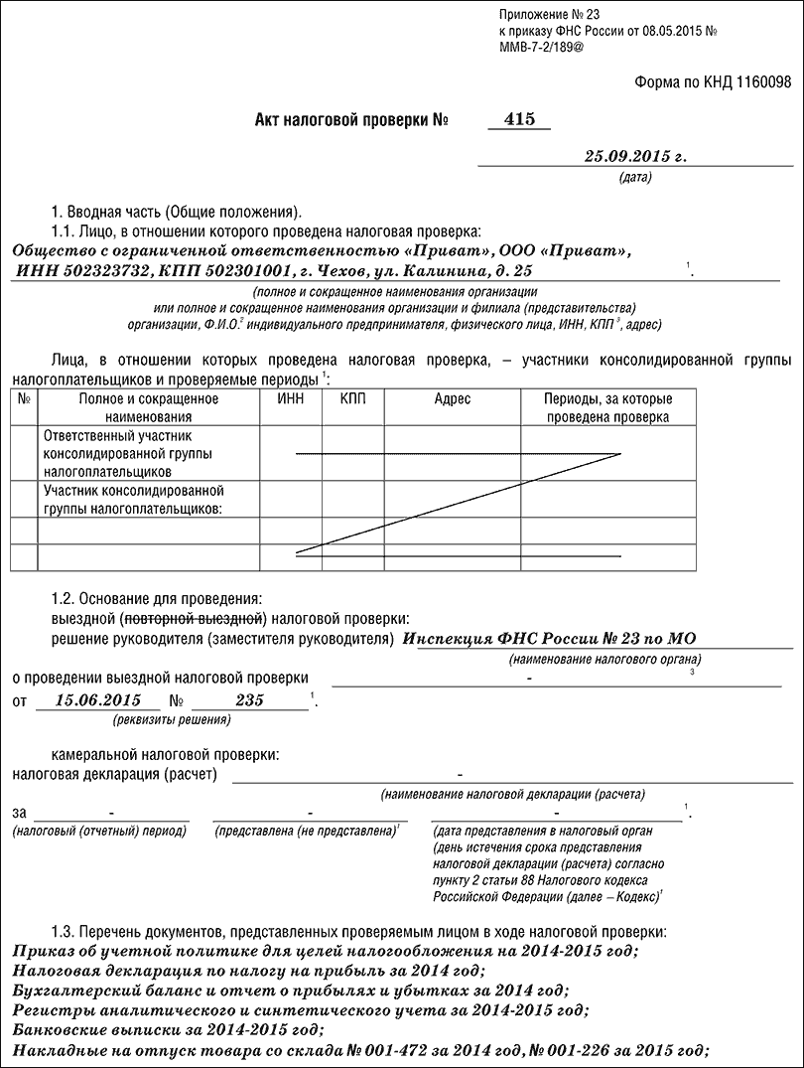

Раздел 6. Порядок принудительного исполнения обязанности по уплате налогов и сборов
Тема 6.1 Налоговая ответственность. Налоговое правонарушение.
Практическое занятие №8
Расчет штрафных санкций за налоговые правонарушения

Учебная цель: научиться ориентироваться в действующем налоговом законодательстве Российской Федерации
Учебные задачи:
1. уяснить сущность и необходимость налогов в Российской Федерации
2. понять порядок расчетов штрафных санкций

Образовательные результаты, заявленные во ФГОС СПО:
Студент должен
уметь:
- определять виды и порядок налогообложения;
- ориентироваться в системе налогов Российской Федерации;
- выделять элементы налогообложения;
- определять источники уплаты налогов, сборов, пошлин;
- оформлять бухгалтерскими проводками начисления и перечисления сумм налогов и сборов;
- организовывать аналитический учет по счету 68 "Расчеты по налогам и сборам";
знать:
- виды и порядок налогообложения;
- систему налогов Российской Федерации;
- элементы налогообложения;
- источники уплаты налогов, сборов, пошлин;
- оформление бухгалтерскими проводками начисления и перечисления сумм налогов и сборов;
- аналитический учет по счету 68 "Расчеты по налогам и сборам";

Обеспеченность занятия (средства обучения):
1. Рабочая тетрадь по Налогам и налогообложение.
2. Ручка.
3. Тетрадь для практических работ.
4. 1 часть Налогового кодекса РФ.

ЗАДАНИЕ 8.1
Укажите, какие санкции могут быть применены к налогоплательщикам в случаях следующих налоговых правонарушений:
Таблица 4

Содержание правонарушения | Налоговая санкция
1. Нарушение срока постановки на учет в налоговых органах на срок более 90 дней
2. Ведение деятельности без постановки на учет в налоговых органах
3. Уклонение от постановки на учет в налоговом органе
4. Нарушение срока предоставления сведений
об открытии и закрытии счета в банке
5. Непредоставление налоговой декларации
6. Нарушение правил учета доходов, расходов и объектов налогообложения в течение одного налогового периода
7. Неуплата или неполная уплата сумм налогов
8. Непредставление налоговому органу сведений, необходимых для осуществления налогового контроля

ЗАДАНИЕ 8.2
Налоговым органом было обнаружено налоговое правонарушение и составлен акт 29 сентября текущего года. В какие сроки налоговый орган может обратиться в суд с иском о взыскании налоговой санкции?

ЗАДАНИЕ 8.3
Укажите, какие сроки налогоплательщики организации и индивидуальные предприниматели обязаны письменно сообщить в налоговые органы по месту учета следующие сведения.
Таблица 5

Содержание сведений | Сроки
1. Подача заявления о постановке на учет в налоговом органе
2. Обособленные подразделения, созданные на территории РФ, или образованные филиалы
3. Изменение места нахождения организации
4. Подача заявления о постановке на учет недвижимого имущества
5. Объявление несостоятельности (банкротства), ликвидация или реорганизация

Практическое занятие №9
Расчет штрафных санкций за налоговые правонарушения

Учебная цель: научиться ориентироваться в действующем налоговом законодательстве Российской Федерации
Учебные задачи:
1. уяснить сущность и необходимость налогов в Российской Федерации
2. понять порядок расчетов штрафных санкций

Образовательные результаты, заявленные во ФГОС СПО:
Студент должен
уметь:
- определять виды и порядок налогообложения;
- ориентироваться в системе налогов Российской Федерации;
- выделять элементы налогообложения;
- определять источники уплаты налогов, сборов, пошлин;
- оформлять бухгалтерскими проводками начисления и перечисления сумм налогов и сборов;
- организовывать аналитический учет по счету 68 "Расчеты по налогам и сборам";
знать:
- виды и порядок налогообложения;
- систему налогов Российской Федерации;
- элементы налогообложения;
- источники уплаты налогов, сборов, пошлин;
- оформление бухгалтерскими проводками начисления и перечисления сумм налогов и сборов;
- аналитический учет по счету 68 "Расчеты по налогам и сборам";

Обеспеченность занятия (средства обучения):
1. Рабочая тетрадь по Налогам и налогообложение.
2. Ручка.
3. Тетрадь для практических работ.
4. 1 часть Налогового кодекса РФ.

ЗАДАНИЕ 9.1
Налогоплательщиком за I квартал текущего года налоговая декларация по налогу на добавленную стоимость была представлена в налоговый орган 28 апреля текущего года. Какую ответственность несут должностные лица организации? Какой штраф будет взыскан с налогоплательщика, если сумма налога, подлежащая уплате в бюджет, составила 20 000 руб.?

ЗАДАНИЕ 9.2
По решению руководителя налоговой инспекции с 1 апреля назначена выездная налоговая проверка предприятия. Во время проверки проводились следующие мероприятия: инвентаризация имущества, выемка документов и экспертиза. В качестве понятых присутствовали работники налоговой инспекции. По окончании проверки 30 июня проверяющие составили справку о проведенной работе. На основании этой справки 2 сентября в налоговой инспекции подготовлен акт налоговой проверки.
Поясните, были ли допущены какие-либо нарушения при проведении налоговой проверки и оформлении документов по ее результатам.
За отчетный квартал налоговым агентом в декларации по налогу на добавленную стоимость не до начислен и не уплачен налог в сумме 5000 руб.
Какое нарушение совершено налогоплательщиком?

Практическое занятие №10
Расчет штрафных санкций за налоговые правонарушения

Учебная цель: научиться ориентироваться в действующем налоговом законодательстве Российской Федерации
Учебные задачи:
1. уяснить сущность и необходимость налогов в Российской Федерации
2. понять порядок расчетов штрафных санкций

Образовательные результаты, заявленные во ФГОС СПО:
Студент должен
уметь:
- определять виды и порядок налогообложения;
- ориентироваться в системе налогов Российской Федерации;
- выделять элементы налогообложения;
- определять источники уплаты налогов, сборов, пошлин;
- оформлять бухгалтерскими проводками начисления и перечисления сумм налогов и сборов;
- организовывать аналитический учет по счету 68 "Расчеты по налогам и сборам";
знать:
- виды и порядок налогообложения;
- систему налогов Российской Федерации;
- элементы налогообложения;
- источники уплаты налогов, сборов, пошлин;
- оформление бухгалтерскими проводками начисления и перечисления сумм налогов и сборов;
- аналитический учет по счету 68 "Расчеты по налогам и сборам";

Обеспеченность занятия (средства обучения):
1. Рабочая тетрадь по Налогам и налогообложению.
2. Ручка.
3. Тетрадь для практических работ.
4. 1 часть Налогового кодекса РФ.

ЗАДАНИЕ 10.1
Используя НК РФ, закон субъекта РФ, нормативно-правовые акты органов местного самоуправления определите сроки уплаты налога (авансового платежа) и представления налоговой отчетности в налоговые органы. Рассчитайте сумму штрафных санкций за нарушение налогового законодательства.
Ответ обоснуйте в соответствии с Налоговым кодексом РФ.

Условия/ данные:
Согласно декларации по УСН по итогам прошлого налогового периода организация "Альфа" должна уплатить налог в сумме 50 000 руб. не позднее срока, установленного НК РФ. Однако в установленные сроки организация не перечислила платеж в бюджет.
Организация погасила задолженность и представила декларацию 18 апреля текущего года.
Ставка рефинансирования (учетная ставка) Банка России на период просрочки платежа –? %.

ЗАДАНИЕ 10.2
Используя НК РФ, закон субъекта РФ, нормативно-правовые акты органов местного самоуправления определите сроки уплаты налога (авансового платежа) и представления налоговой отчетности в налоговые органы. Рассчитайте сумму штрафных санкций за нарушение налогового законодательства.
Ответ обоснуйте в соответствии с Налоговым кодексом РФ.

Условия/ данные:
Организация должна была доплатить НДС в размере 10 тыс. руб. за III квартал 2022 года не позднее 25.10.2022. Однако фактически налог был доплачен в бюджет лишь 30.11.2022.
Ставка рефинансирования (учетная ставка) Банка России на период просрочки платежа –? %.

ЗАДАНИЕ 10.3
Используя НК РФ, закон субъекта РФ, нормативно-правовые акты органов местного самоуправления определите сроки уплаты налога (авансового платежа) и представления налоговой отчетности в налоговые органы. Рассчитайте сумму штрафных санкций за нарушение налогового законодательства.
Ответ обоснуйте в соответствии с Налоговым кодексом РФ.
Условия/ данные:
Организация «Савва» является плательщиком земельного налога. Сумма налога по итогам прошлого налогового периода в сумме 18 000 руб. в установленный нормативно-правовыми актами органов местного самоуправления срок организация не уплатила. Организация перечислила сумму налога в бюджет и представила налоговую отчетность 15 февраля текущего года.
Ставка рефинансирования (учетная ставка) Банка России на период просрочки платежа –? %.

ЗАДАНИЕ 10.4
Используя НК РФ, закон субъекта РФ, нормативно-правовые акты органов местного самоуправления определите сроки уплаты налога (авансового платежа) и представления налоговой отчетности в налоговые органы. Рассчитайте сумму штрафных санкций за нарушение налогового законодательства.
Ответ обоснуйте в соответствии с Налоговым кодексом РФ.

Условия/ данные:
Организация "Гамма" применяет УСН. Сумма налога к уплате в бюджет за III квартал текущего года составила 36 290 рублей. "Гамма" исполнила свои обязательства по перечислению налога в бюджет и представлению налоговой декларации 6 ноября текущего года.
Ставка рефинансирования (учетная ставка) Банка России на период просрочки платежа –? %.

Заключение

В процессе выполнения работ студенты осуществляют поиск и использование информации, необходимой для эффективного выполнения профессиональных задач, профессионального и личностного развития. У обучающихся вырабатываются умения и навыки рациональной работы с литературой, формируется самостоятельное мышление, способность к саморазвитию, самосовершенствованию, самореализации.
Формируются умения:
определять виды и порядок налогообложения;
ориентироваться в системе налогов Российской Федерации;
выделять элементы налогообложения;
определять источники уплаты налогов, сборов, пошлин;
оформлять бухгалтерскими проводками начисления и перечисления сумм налогов и сборов;
организовывать аналитический учет по счету 68 "Расчеты по налогам и сборам";
заполнять платежные поручения по перечислению налогов и сборов;
выбирать для платежных поручений по видам налогов соответствующие реквизиты;
выбирать коды бюджетной классификации для определенных налогов, штрафов и пени;
пользоваться образцом заполнения платежных поручений по перечислению налогов, сборов и пошлин;
проводить учет расчетов по социальному страхованию и обеспечению;
определять объекты налогообложения для исчисления, отчеты по страховым взносам в ФНС России и государственные внебюджетные фонды;
применять порядок и соблюдать сроки исчисления по страховым взносам в государственные внебюджетные фонды;
применять особенности зачисления сумм по страховым взносам в ФНС России и в государственные внебюджетные фонды: в Пенсионный фонд Российской Федерации, Фонд социального страхования Российской Федерации, Фонды обязательного медицинского страхования;
оформлять бухгалтерскими проводками начисление и перечисление сумм по страховым взносам в ФНС России и государственные внебюджетные фонды: в Пенсионный фонд Российской Федерации, Фонд социального страхования Российской Федерации, Фонд обязательного медицинского страхования;
осуществлять аналитический учет по счету 69 "Расчеты по социальному страхованию";
проводить начисление и перечисление взносов на страхование от несчастных случаев на производстве и профессиональных заболеваний;
использовать средства внебюджетных фондов по направлениям, определенным законодательством;
осуществлять контроль прохождения платежных поручений по расчетно-кассовым банковским операциям с использованием выписок банка;
заполнять платежные поручения по перечислению страховых взносов в Пенсионный фонд Российской Федерации, Фонд социального страхования Российской Федерации, Фонд обязательного медицинского страхования;
выбирать для платежных поручений по видам страховых взносов соответствующие реквизиты;
оформлять платежные поручения по штрафам и пеням внебюджетных фондов;
пользоваться образцом заполнения платежных поручений по перечислению страховых взносов во внебюджетные фонды;
заполнять данные статуса плательщика, ИНН получателя, КПП получателя, наименование налоговой инспекции, КБК, ОКАТО, основания платежа, страхового периода, номера документа, даты документа;
пользоваться образцом заполнения платежных поручений по перечислению страховых взносов во внебюджетные фонды;
осуществлять контроль прохождения платежных поручений по расчетно-кассовым банковским операциям с использованием выписок банка
Распознавать задачу и/или проблему; анализировать задачу и/или проблему и выделять её составные части; определять этапы решения задачи; выявлять и эффективно искать информацию, необходимую для решения задачи и/или проблемы;
составить план действия и реализовывать его; определить необходимые ресурсы.
Определять задачи для поиска информации; определять необходимые источники информации; планировать процесс поиска; структурировать получаемую информацию; выделять наиболее значимое в перечне информации; оценивать практическую значимость результатов поиска; оформлять результаты поиска.
Определять актуальность нормативно-правовой документации в профессиональной деятельности; применять современную научную профессиональную терминологию; определять и выстраивать траектории профессионального развития и самообразования.
Организовывать работу коллектива и команды; взаимодействовать с коллегами, руководством, клиентами в ходе профессиональной деятельности.
Грамотно излагать свои мысли и оформлять документы по профессиональной тематике на государственном языке, проявлять толерантность в рабочем коллективе.
Применять средства информационных технологий для решения профессиональных задач; использовать современное программное обеспечение.
Пользоваться профессиональной документацией на государственном и иностранном языках.

Формируются знания:
виды и порядок налогообложения;
систему налогов Российской Федерации;
элементы налогообложения;
источники уплаты налогов, сборов, пошлин;
оформление бухгалтерскими проводками начисления и перечисления сумм налогов и сборов;
аналитический учет по счету 68 "Расчеты по налогам и сборам";
порядок заполнения платежных поручений по перечислению налогов и сборов;
правила заполнения данных статуса плательщика, идентификационный номер налогоплательщика (далее - ИНН) получателя, код причины постановки на учет (далее - КПП) получателя, наименования налоговой инспекции, код бюджетной классификации (далее - КБК), общероссийский классификатор объектов административно-территориального деления (далее - ОКАТО), основания платежа, налогового периода, номера документа, даты документа, типа платежа;
коды бюджетной классификации, порядок их присвоения для налога, штрафа и пени;
образец заполнения платежных поручений по перечислению налогов, сборов и пошлин
учет расчетов по социальному страхованию и обеспечению;
аналитический учет по счету 69 "Расчеты по социальному страхованию";
сущность и структуру страховых взносов в Федеральную налоговую службу (далее - ФНС России) и государственные внебюджетные фонды;
объекты налогообложения для исчисления страховых взносов в государственные внебюджетные фонды;
порядок и сроки исчисления страховых взносов в ФНС России и государственные внебюджетные фонды;
порядок и сроки представления отчетности в системе ФНС России и внебюджетного фонда;
особенности зачисления сумм страховых взносов в государственные внебюджетные фонды;
оформление бухгалтерскими проводками начисления и перечисления сумм страховых взносов в ФНС России и государственные внебюджетные фонды: в Пенсионный фонд Российской Федерации, Фонд социального страхования Российской Федерации, Фонд обязательного медицинского страхования;
начисление и перечисление взносов на страхование от несчастных случаев на производстве и профессиональных заболеваний;
использование средств внебюджетных фондов;
процедуру контроля прохождения платежных поручений по расчетно-кассовым банковским операциям с использованием выписок банка;
порядок заполнения платежных поручений по перечислению страховых взносов во внебюджетные фонды;
образец заполнения платежных поручений по перечислению страховых взносов во внебюджетные фонды;
процедуру контроля прохождения платежных поручений по расчетно-кассовым банковским операциям с использованием выписок банка
Актуальный профессиональный и социальный контекст, основные источники информации и ресурсы для решения задач и проблем в профессиональном и социальном контексте; особенности денежного обращения (формы расчетов), понятие и сущность финансов, особенности взаимодействия и функционирования хозяйствующих субъектов, финансовые ресурсы хозяйствующих субъектов – структура и состав.
Номенклатура информационных источников, применяемых в профессиональной деятельности; приемы структурирования информации.
Содержание актуальной нормативно-правовой документации; современная научная и профессиональная терминология; возможные траектории профессионального развития и самообразования.
Значимость коллективных решений, работать в группе для решения ситуационных заданий.
Особенности социального и культурного контекста; правила оформления документов и построения устных сообщений.
Современные средства и устройства информатизации; порядок их применения и программное обеспечение в профессиональной деятельности.
Нормативно-правовые акты международные и РФ в области денежного обращения и финансов.

ЛИТЕРАТУРА
- Конституция Российской Федерации от 12.12.1993 (действующая редакция).
- Бюджетный кодекс Российской Федерации от 31.07.1998 N 145-ФЗ (действующая редакция).
- Гражданский кодекс Российской Федерации в 4 частях (действующая редакция).
- Кодекс Российской Федерации об административных правонарушениях от 30.12.2001 N 195-ФЗ (действующая редакция).
- Налоговый кодекс Российской Федерации в 2 частях (действующая редакция).
- Таможенный кодекс Таможенного союза (действующая редакция).
- Трудовой кодекс Российской Федерации от 30.12.2001 N 197-ФЗ (действующая редакция).
- Уголовный кодекс Российской Федерации от 13.06.1996 N 63-ФЗ (действующая редакция).
- Федеральный закон от 24.07.1998 N 125-ФЗ (действующая редакция) «Об обязательном социальном страховании от несчастных случаев на производстве и профессиональных заболеваний».
- Федеральный закон от 07.08.2001 N 115-ФЗ (действующая редакция) «О противодействии легализации (отмыванию) доходов, полученных преступным путем, и финансированию терроризма».
- Федеральный закон от 15.12.2001 N 167-ФЗ (действующая редакция) «Об обязательном пенсионном страховании в Российской Федерации».
- Федеральный закон от 26.10.2002 N 127-ФЗ (действующая редакция) «О несостоятельности (банкротстве).
- Федеральный закон от 10.12.2003 N 173-ФЗ (действующая редакция) «О валютном регулировании и валютном контроле».
- Федеральный закон от 29.07.2004 N 98-ФЗ (действующая редакция) «О коммерческой тайне».
- Федеральный закон от 27.07.2006 N 152-ФЗ (действующая редакция) «О персональных данных».
- Федеральный закон от 29.12.2006 N 255-ФЗ (действующая редакция) «Об обязательном социальном страховании на случай временной нетрудоспособности и в связи с материнством».
- Федеральный закон от 25.12.2008 N 273-ФЗ (действующая редакция) «О противодействии коррупции».
- Федеральный закон от 30.12.2008 N 307-ФЗ (действующая редакция) «Об аудиторской деятельности».
- Федеральный закон от 27.07.2010 N 208-ФЗ (действующая редакция) «О консолидированной финансовой отчетности».
- Федеральный закон от 27.11.2010 N 311-ФЗ (действующая редакция) «О таможенном регулировании в Российской Федерации».
- Федеральный закон от 29.11.2010 N 326-ФЗ (действующая редакция) «Об обязательном медицинском страховании в Российской Федерации».
- Федеральный закон от 06.12.2011 N 402-ФЗ «О бухгалтерском учете» (действующая редакция).
- Федеральный стандарт бухгалтерского учета ФСБУ 5/2019 "Запасы" (вместе с "ФСБУ 5/2019...") (Зарегистрировано в Минюсте России 25.03.2020 N 57837)
- Федеральный стандарт бухгалтерского учета ФСБУ 6/2020 "Основные средства" и ФСБУ 26/2020 "Капитальные вложения" (Зарегистрировано в Минюсте России 15.10.2020 N 60399)
- Постановление Правительства РФ в 3 частях от 01.01.2002 N 1 «О Классификации основных средств, включаемых в амортизационные группы» (действующая редакция).
- Постановление Правительства РФ от 15.06.2007 N 375 «Об утверждении Положения об особенностях порядка исчисления пособий по временной нетрудоспособности, по беременности и родам, ежемесячного пособия по уходу за ребенком гражданам, подлежащим обязательному социальному страхованию на случай временной нетрудоспособности и в связи с материнством» (действующая редакция).
- Положение по бухгалтерскому учету «Учетная политика организации» (ПБУ 1/2008), утв. приказом Минфина России от 06.10.2008 N 106н (действующая редакция).
- Положение по бухгалтерскому учету «Учет договоров строительного подряда» (ПБУ 2/2008), утв. приказом Минфина России от 24.10.2008 N 116н (действующая редакция).
- Положение по бухгалтерскому учету «Учет активов и обязательств, стоимость которых выражена в иностранной валюте» (ПБУ 3/2006), утв. приказом Минфина РФ от 27.11.2006 N 154н (действующая редакция).
- Положение по бухгалтерскому учету «Бухгалтерская отчетность организации» (ПБУ 4/99), утв. приказом Минфина РФ от 06.07.1999 N 43н (действующая редакция).
- Положение по бухгалтерскому учету «События после отчетной даты» (ПБУ 7/98), утв. приказом Минфина России от 25.11.1998 N 56н (действующая редакция).
- Положение по бухгалтерскому учету «Оценочные обязательства, условные обязательства и условные активы» (ПБУ 8/2010), утв. приказом Минфина России от 13.12.2010 N 167н (действующая редакция).
- Положение по бухгалтерскому учету «Доходы организации» (ПБУ 9/99), утв. Приказом Минфина России от 06.05.1999 N 32н (действующая редакция).
- Положение по бухгалтерскому учету «Расходы организации» (ПБУ 10/99), утв. приказом Минфина России от 06.05.1999 N 33н (действующая редакция).
- Положение по бухгалтерскому учету «Информация о связанных сторонах» (ПБУ 11/2008), утв. приказом Минфина России от 29.04.2008 N 48н (действующая редакция).
- Положение по бухгалтерскому учету «Информация по сегментам» (ПБУ 12/2010), утв. Приказом Минфина РФ от 08.11.2010 N 143н (действующая редакция).
- Положение по бухгалтерскому учету «Учет государственной помощи» ПБУ 13/2000, утв. приказом Минфина РФ от 16.10.2000 N 92н (действующая редакция).
- Положение по бухгалтерскому учету «Учет нематериальных активов» (ПБУ 14/2007), утв. приказом Минфина России от 27.12.2007 N 153н (действующая редакция).
- Положение по бухгалтерскому учету «Учет расходов по займам и кредитам» (ПБУ 15/2008), утв. приказом Минфина России от 06.10.2008 N 107н (действующая редакция).
- Положение по бухгалтерскому учету «Информация по прекращаемой деятельности» (ПБУ 16/02), утв. приказом Минфина России от 02.07.2002 N 66н (действующая редакция).
- Положение по бухгалтерскому учету «Учет расходов на научно-исследовательские, опытно-конструкторские и технологические работы» (ПБУ 17/02), утв. приказом Минфина России от 19.11.2002 N 115н (действующая редакция).
- Положение по бухгалтерскому учету «Учет расчетов по налогу на прибыль организаций» (ПБУ 18/02), утв. приказом Минфина России от 19.11.2002 N 114н (действующая редакция).
- Положение по бухгалтерскому учету «Учет финансовых вложений» (ПБУ 19/02), утв. приказом Минфина России от 10.12.2002 N 126н (действующая редакция).
- Положение по бухгалтерскому учету «Информация об участии в совместной деятельности» (ПБУ 20/03), утв. приказом Минфина РФ от 24.11.2003 N 105н (действующая редакция).
- Положение по бухгалтерскому учету «Изменения оценочных значений» (ПБУ 21/2008), утв. приказом Минфина России от 06.10.2008 N 106н (действующая редакция).
- Положение по бухгалтерскому учету «Исправление ошибок в бухгалтерском учете и отчетности» (ПБУ 22/2010), утв. приказом Минфина России от 28.06.2010 N 63н (действующая редакция).
- Положение по бухгалтерскому учету «Отчет о движении денежных средств» (ПБУ 23/2011), утв. приказом Минфина РФ от 02.02.2011 N 11н (действующая редакция).
- Положение по бухгалтерскому учету «Учет затрат на освоение природных ресурсов» (ПБУ 24/2011), утв. приказом Минфина РФ от 06.10.2011 N 125н (действующая редакция).
- Приказ Минфина РФ от 13.06.1995 N 49 «Об утверждении Методических указаний по инвентаризации имущества и финансовых обязательств» (действующая редакция).
- Приказ Минфина России от 29.07.1998 N 34н (действующая редакция) «Об утверждении Положения по ведению бухгалтерского учета и бухгалтерской отчетности в Российской Федерации».
- Приказ Минфина РФ от 31.10.2000 N 94н «Об утверждении плана счетов бухгалтерского учета финансово-хозяйственной деятельности организаций и инструкции по его применению» (действующая редакция).
- Приказ Минфина России от 02.07.2010 N 66н «О формах бухгалтерской отчетности организаций» (действующая редакция).
- Елицур М.Ю., Носова О.М., Фролова М.В. Экономика и бухгалтерский учет. Профессиональные модули: учебник. – М.: ФОРУМ: ИНФРА-М, 2017. - 200 с.
- Малис Н. И., Грундел Л.П., Зинягина А.С., Налоговый учет и отчетность: учебник и практикум для СПО — М. : Издательство Юрайт, 2018. — 341 с..
- Маршавина Л.Я., Чайковская Л.А. Налоги и налогообложение: учебник для СПО; под ред. Л. Я. Маршавиной, Л. А. Чайковской. — М. : Издательство Юрайт, 2019. — 503 с.
- Скворцов О.В. Налоги и налогообложение: учебник / О.В. Скворцов. - 14-е изд., испр. - М.: ИЦ Академия, 2017 . - 272 с. - (Профессиональное образование).).
- Скворцов О.В. Налоги и налогообложение: учебник / О.В. Скворцов. - 15-е изд. - М.: ИЦ Академия, 2018 . - 270 с. - (Профессиональное образование).

3.2.2 Электронные издания (электронные ресурсы)
- Единое окно доступа к образовательным ресурсам http://window.edu.ru/
- Министерство образования и науки РФ ФГАУ «ФИРО» http://www.firo.ru/
- Портал «Всеобуч»- справочно-информационный образовательный сайт, единое окно доступа к образовательным ресурсам –http://www.edu-all.ru/
- Экономико–правовая библиотека [Электронный ресурс]. — Режим доступа : http://www.vuzlib.net.
3.2.3 Дополнительные источники
- Информационно правовой портал http://konsultant.ru/
- Информационно правовой портал http://www.garant.ru/
- Официальный сайт Министерства Финансов Российской Федерации https://www.minfin.ru/
- Официальный сайт Федеральной налоговой службы Российской Федерации https://www.nalog.ru/
- Официальный сайт Пенсионного фонда России http://www.pfrf.ru/
- Официальный сайт Фонда социального страхования http://fss.ru/
- Официальный сайт Фонда обязательного медицинского страхования http://www.ffoms.ru/
- Официальный сайт Федеральной службы государственной статистики http://www.gks.ru/

